Βιέννη 5Ημέρες | Αναλυτικό Πρόγραμμα
«Γιατί τα Χριστούγεννα στην Κεντρική Ευρώπη έχουν άρωμα γιορτής…»

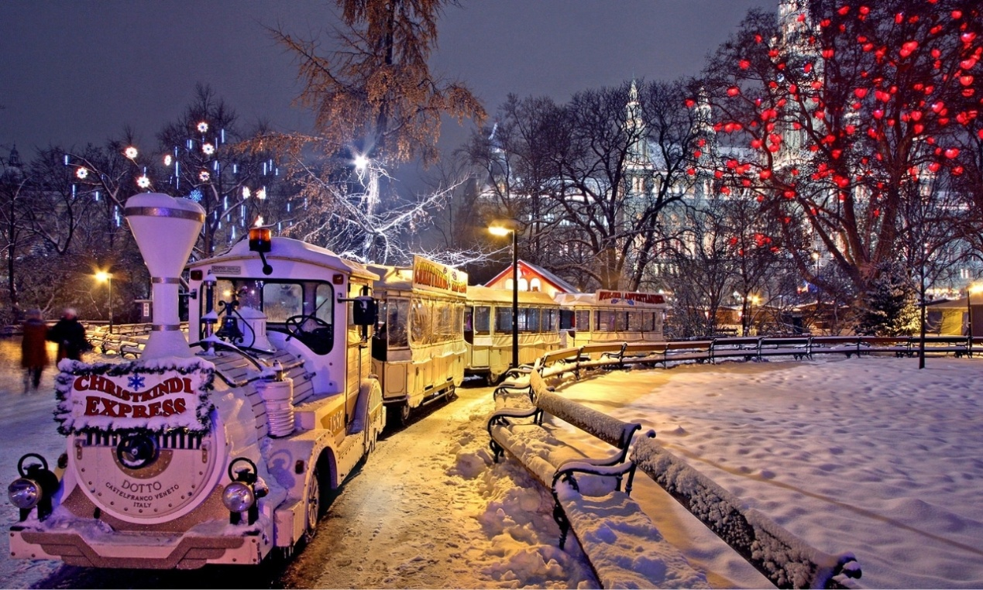
1η ΗΜΕΡΑ: ΑΘΗΝΑ-ΒΙΕΝΝΗΧΡΙΣΤΟΥΓΕΝΝΙΑΤΙΚΕΣ ΑΓΟΡΕΣ
Συγκέντρωση στο αεροδρόμιο και πτήση για την αρχοντική πρωτεύουσα της Αυστρίας την Βιέννη. Μεταφορά στο κέντρο της πόλης για να ζήσουμε την Χριστουγεννιάτικη εμπειρία στην πιο ζωντανή πόλη όσον αφορά τις Χριστουγεννιάτικες εκδηλώσεις. Το απόγευμά μας σήμερα θα είναι αφιερωμένο στις Χριστουγεννιάτικες αγορές, θα έχετε χρόνο να θαυμάσετε τα στολισμένα χριστουγεννιάτικα δέντρα, τη φάτνη, τα ζαχαρόσπιτα, το Καρουσέλ, το τρενάκι, τα δεκάδες μαγαζάκια με εορταστικά δώρα και το λούνα πάρκ, στους φαντασμαγορικά στολισμένους δρόμους όπου συναντάμε χαρούμενες μπάντες, άμαξες με άλογα, άρωμα από ψημένα κάστανα, καβουρδισμένα αμύγδαλα και ζαχαρωμένα φρούτα, ξύλινοι πάγκοι με ντόπια προϊόντα και ζεστά ροφήματα, στολισμένοι δρόμοι, παραμυθένιες παραστάσεις και σκηνικά που συνθέτουν την πιο φημισμένη Χριστουγεννιάτικη αγορά της Ευρώπης και μας φέρνουν στο νου τη μαγεία της πρέσβειρας του χριστουγεννιάτικου πνεύματος. Μην παραλείψετε να δοκιμάσετε το γνωστό ζεστό κρασί Punch.Μεταφορά στο ξενοδοχείο. Το βράδυ σας προτείνουμε μια βόλτα στη χριστουγεννιάτικα φωταγωγημένη πόλη. Θα περπατήσετε στο κέντρο, στην παλιά ελληνική συνοικία, όπου βρίσκονται τα όμορφα εστιατόρια της περιοχής για καλό φαγητό, εκεί όπου σύχναζαν οι Έλληνες έμποροι τον 19ο αιώνα.
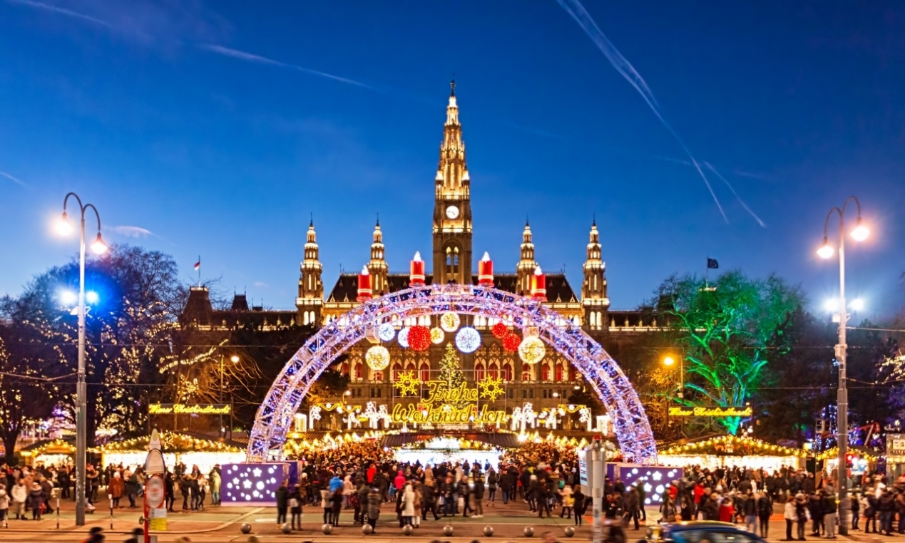

2η ΗΜΕΡΑ:ΒΙΕΝΝΗ-ΞΕΝΑΓΗΣΗ ΠΟΛΗΣ
Πρωινό και αναχώρηση για την ξενάγηση στο Ανάκτορο Σένμπρουν. Θα επισκεφθούμε τα θερινά ανάκτορα της Μαρίας Θηρεσίας, που θεωρούνται ισάξια των Βερσαλλιών. Στη συνέχεια θα περιηγηθούμε στην περίφημη λεωφόρο του Pινγκ, όπου θα θαυμάσουμε τα πιο σημαντικά αξιοθέατα της Βιέννης, όπως το Δημοτικό Πάρκο, την Όπερα, το τετράγωνο των Μουσείων, την πύλη του Φραγκίσκου Ιωσήφ, το Κοινοβούλιο, το Δημαρχείο, το παλιό Αυτοκρατορικό Θέατρο, το Πανεπιστήμιο και την Εκκλησία του Tάμματος, τη Φωτίφ Kίρχε. Στη συνέχεια θα καταλήξουμε στον καθεδρικό ναό του Aγ. Στεφάνου και θα περιδιαβούμε στην ιστορική συνοικία της ελληνικής παροικίας. Ελεύθερος χρόνος για να περπατήσετε στην Κέρντερστράσσε, να απολαύσετε ένα Βιεννέζικο καφέ στο Café Motzart ή μια ζεστή σοκολάτα στο γνωστό Sacher, ένα από τα πιο παλιά και διάσημα ζαχαροπλαστεία της πόλης.
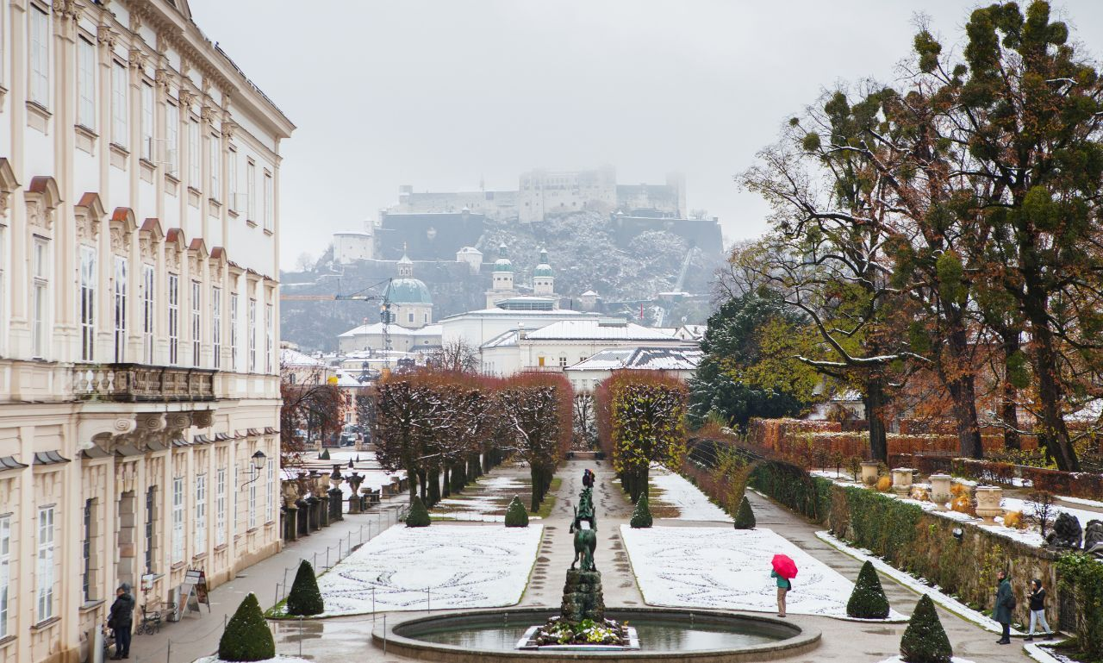

3η ΗΜΕΡΑ: ΒΙΕΝΝΗ-ΕΛΕΥΘΕΡΗ ΜΕΡΑ
Πρόγευμα και ελεύθερος χρόνος τον οποίο μπορείτε να αξιοποιήσετε , απολαμβάνοντας μία ζεστή σοκολάτα (heisse schokolade) και δοκιμάζοντας την παραδοσιακή μηλόπιτα (apfelstrudel). Επίσης μπορείτε να ανέβετε στον Πύργο του Δούναβη με καταπληκτική θέα στην ευρύτερη περιοχή ή να νιώσετε παιδί στο ιστορικό Λούνα Παρκ Prater , με σήμα κατατεθέν την περίφημη Ρόδα που επίσης προσφέρει απλόχερα την θέα στην πόλη.Για το βράδυ της παραμονής των Χριστουγέννων , σας έχουμε πρόταση σε συνεννόηση με τον συνοδό σας , για Χριστουγεννιάτικο δείπνο.
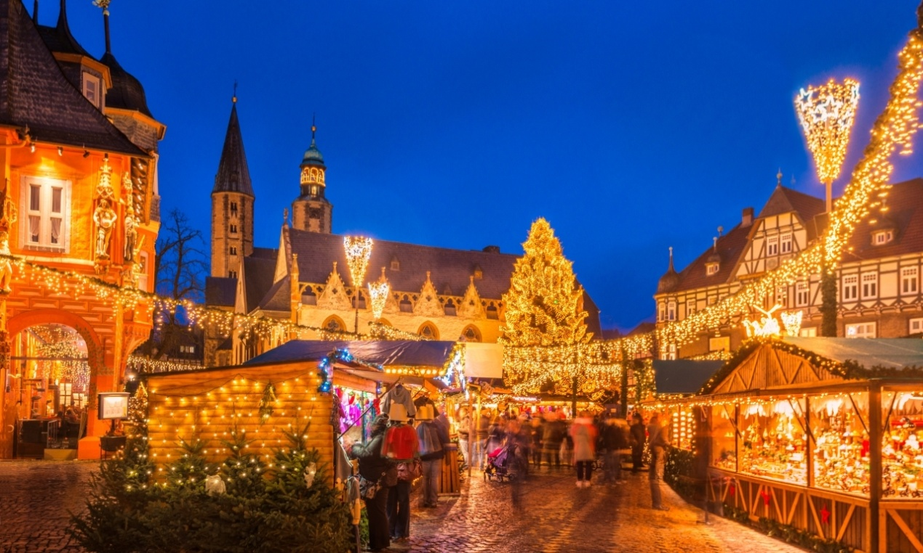

4η ΗΜΕΡΑ: ΒΙΕΝΝΗ-ΣΑΛΤΣΜΠΟΥΡΓΚ
Πρόγευμα και αναχώρηση για την ημερήσια εκδρομή στο μαγευτικό Σάλτσμπουργκ, τη γενέτειρα πόλη του Μότσαρτ. Μετά από μία θαυμάσια διαδρομή, τμήμα της οποίας διέρχεται από την εντυπωσιακή περιοχή των Λιμνών της Salzkammergut, θα φτάσουμε στο γραφικό Σάλτσμπουργκ. Εδώ θα περάσουμε από τους κήπους του ανακτόρου Μίραμπελ και τον ποταμό Salzach. Διασχίζοντας τα σοκάκια της πόλης θα επισκεφτούμε το σπίτι του Μότσαρτ. Κατόπιν θα περιηγηθούμε στο Δημαρχείο, τον Καθεδρικό Ναό της πόλης και το Αβαείο του Αγ. Πέτρου. Χρόνος ελεύθερος για καφέ και βόλτα στα γραφικά δρομάκια του ιστορικού κέντρου με τις μεσαιωνικές καμάρες και τις περίτεχνες προσόψεις. Όσοι επιθυμούν μπορούν να ανέβουν (με το τρενάκι) στο μεσαιωνικό κάστρο Hohensalzburg, που αποτελεί το βασικότερο αξιοθέατο της πόλης. Πρόκειται για το μεγαλύτερο και καλύτερα συντηρημένο κάστρο της κεντρικής Ευρώπης του 11ου αιώνα. Είναι το σήμα κατατεθέν της πόλης και φαίνεται κυριολεκτικά από παντού, εφόσον είναι χτισμένο στα 119 μέτρα, απ΄όπου και μπορείτε να θαυμάσετε την πόλη από ψηλά, το ποτάμι που τη διασχίζει και την ευρύτερη περιοχή των Άλπεων, με τις χιονισμένες κορυφές. Μαγευτική η εικόνα! Το βράδυ επιστροφή στη Βιέννη.
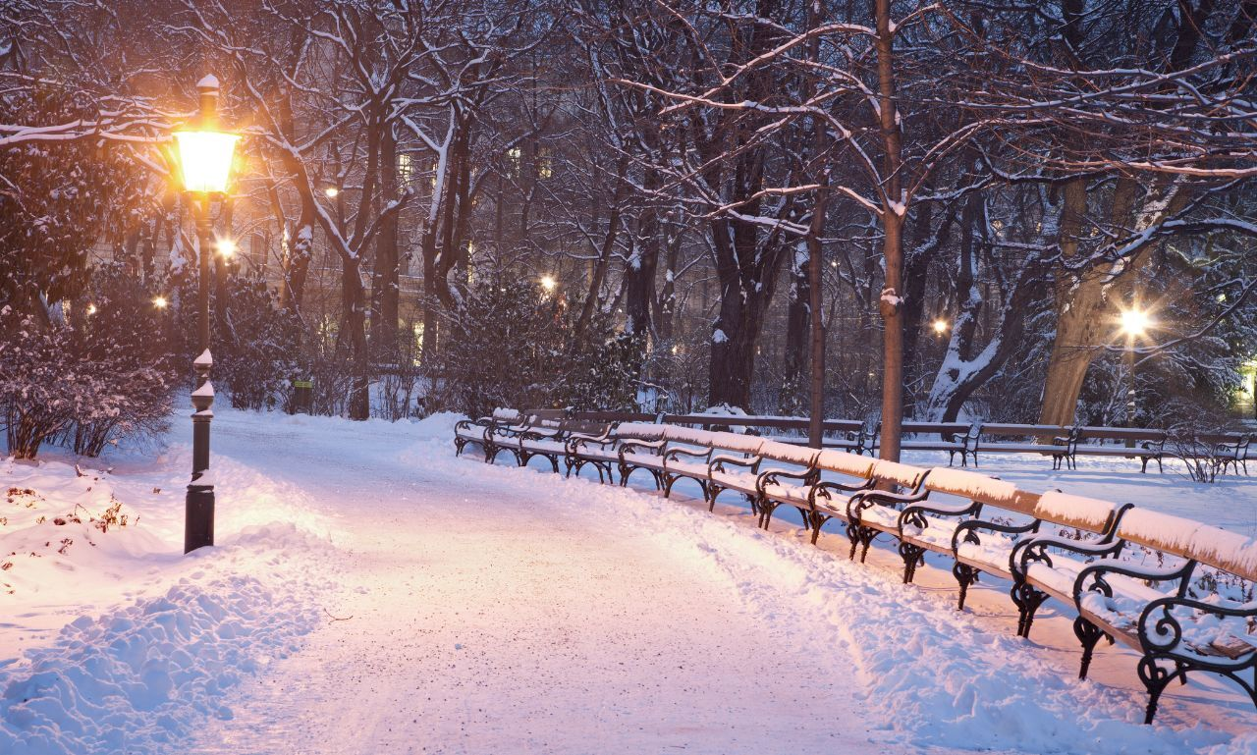

5η ΗΜΕΡΑ: ΒΙΕΝΝΗ-ΒΙΕΝΝΕΖΙΚΑ ΔΑΣΗ-ΜΑΓΙΕΡΛΙΝΓΚ-ΜΠΑΝΤΕΝ-ΑΘΗΝΑ
Πρωινό στο ξενοδοχείο μας και στη συνέχεια αναχωρούμε για τα περίχωρα της Βιέννης, τα περίφημα Βιεννέζικα Δάση. Πρώτα θα επισκεφθούμε το μοναστήρι του Τιμίου Σταυρού το Xαϊλιγκενκρόιτς. Κατόπιν στην τοποθεσία Mάγιερλινγκ, θα δούμε το άλλοτε κυνηγετικό περίπτερο των Αψβούργων, γνωστό από τη θλιβερή ιστορία της αυτοκτονίας του πρίγκιπα Ροδόλφου, τελευταίου διάδοχου του Θρόνου και της Μαρίας Bετσέρα και τέλος θα κλείσουμε την εκδρομή μας με επίσκεψη και γνωριμία της γνωστής λουτρόπολης Mπάντεν. Χρόνος ελεύθερος. Στη συνέχεια μεταφορά στο αεροδρόμιο για την πτήση της επιστροφής στην Αθήνα.
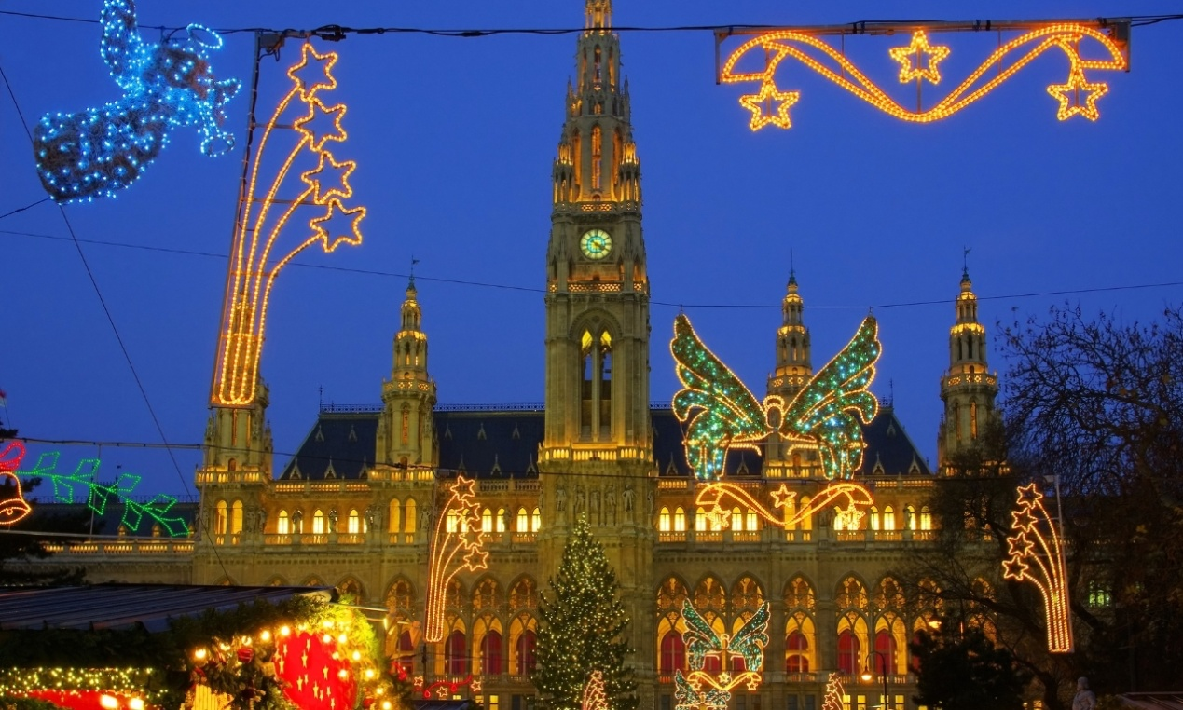

ΠΕΡΙΛΑΜΒΑΝΟΝΤΑΙ:ΔΕΝ ΠΕΡΙΛΑΜΒΑΝΟΝΤΑΙ:
- Αεροπορικά εισιτήρια Αθήνα – Βιέννη – Αθήνα με απευθείας πτήσεις της SKY EXPRESS  - Διαμονή σε ξενοδοχεία 4*,5* της επιλογής σας με πρωινό σε μπουφέ  - 1 αποσκευή 20 κιλών και μία χειραποσκευή 8 κιλών ανά επιβάτη.  - Ξενάγηση της πόλης και στα θερινά ανάκτορα Schönbrunn, με Έλληνα ξεναγό  - Περιπατητική περιήγηση στη Χριστουγεννιάτικη «αγορά» της Βιέννης  - Εκδρομή στα Βιεννέζικα δάση  - Δώρο ολοήμερη εκδρομή στο Σάλτσμπουργκ  - Μεταφορές από/προς το αεροδρόμιο  - Ενημερωτικά έντυπα  - Ταξιδιωτική ασφάλεια αστικής ευθύνης  - Φ.Π.Α. | - Φόροι αεροδρομίων (220 €).  - Είσοδοι μουσείων, ανακτόρων και στα διάφορα αξιοθέατα.  - Ό,τι αναφέρεται ως προαιρετικό ή προτεινόμενο και ό,τι ρητά δεν αναγράφεται στα περιλαμβανόμενα.
Σημείωση:
Οι ξεναγήσεις, εκδρομές, περιηγήσεις είναι ενδεικτικές και δύναται να αλλάξει η σειρά που θα πραγματοποιηθούν.

ΤΙΜΟΚΑΤΑΛΟΓΟΣ & ΑΝΑΧΩΡΗΣΕΙΣ ΠΡΟΓΡΑΜΜΑΤΟΣ
ΠΕΡΙΟΔΟΣ | ΔΙΑΡΚΕΙΑ | ΑΝΑΧΩΡΗΣΕΙΣ | ΠΤΗΣΕΙΣ | ΞΕΝΟΔΟΧΕΙΑ | ΤΙΜΕΣ ΚΑΤΆ ΑΤΟΜΟ
 |  |  |  |  | ΕΝΗΛΙΚΑΣ ΣΕ ΔΙΚΛΙΝΟ | ΕΠΙΒ/ΥΝΣΗ ΜΟΝ/ΝΟΥ | ΠΑΙΔΙ 2-12 ΣΕ EXTRA ΚΡΕΒΑΤΙ | ΦΟΡΟΙ ΑΕΡ.
XMAS | 5 Ημέρες | 22-26/12 | GQ 2022 ATH 05:00 - 06:15 VIE  GQ2025VIE22:15 - 01:05+1ATH | AUSTRIA TREND ANANAS 4* | 595 € | 120 € | 495 € | 220 €
 |  |  |  | HOTEL INTERCONTINENTAL 5* | 795 € | 220 € | 695 €

